RepairCafé am 17. Januar 2023 im MakerSpace der SLUB
Heute wurden uns 17 Problemkandidaten vorgestellt. Alle wurden mit ihren Fehlern aufgenommen - aber die Ergebnisse leider nicht immer protokolliert, daher bleibt dieser Bericht unvollständig.
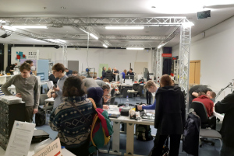der Raum mit vielen Menschen
Am CD-Kassettenrecorder „Blaupunkt B11 P MC“ für Kinder ließ sich keine CD mehr abspielen. Ursache war eine abgebrochene Kontaktnase, die wir ersetzen konnten.
An einer Tower-USV „Lenovo 55952KX“ war der USB-C-Stromport defekt. Der Besucher hatte Ersatz mit, sodass wir den defekten austauschen konnten. Ob es geklappt hat, wissen wir leider noch nicht. Wir sollten per E-Mail Bescheid bekommen.
Eine LED-Deckenleuchte „Nordlux“ wollte nach 5 Jahren kein Licht mehr machen. Hier war der LED-Streifen (Konstantstrom) defekt. Unser Besucher hatte einfach was ähnliches gekauft; nur passte der neue Streifen nicht zum eingebauten Netzteil. Da wird es wohl ein Komplettumbau, denn das Einfachste ist es nun, zu den neuen LED-Streifen ein 24V/1A Netzteil zu besorgen.
Für den am 20. Dezember bearbeiteten „ASUS Laptop S500CM war nun das neue Displaykabel eingetroffen. Was da nun nicht passte, ist leider nicht bekannt. Die Besucherin hat einen Folgetermin für den 19.01. vereinbart.
Am Kassettendeck „Sony T-K661S“ funktionierte motorangetriebene die Klappe des Kassettenfaches nicht mehr. Drinnen fanden wir dann einen gerissenen Flachbandriemen, den der Besucher nun besorgen will.
Beim Betrieb eines 15 Jahre alten Raclette von Tefal löste der FI-Schutzschalter aus. Eine Überprüfung ergab, dass der Widerstand zwischen Heizung und Schutzleiter zu gering war. Da können wir leider nichts mehr machen.

Ein Kaffeevollautomat „Krups EA81“ wurde zu uns gebracht, da die Reinigungstaste leuchtete, aber bei Betätigung nichts passierte. Wir haben Wasser aufgefüllt und die Funktionen überprüft – es war alles in Ordnung. Die erforderliche Reinigung wird zu Hause durchgeführt.
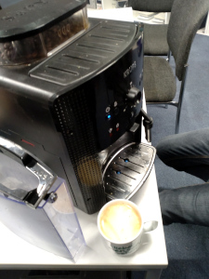Kaffeemaschine und eine Tasse frischer Kaffee
Eine zu geringe Saugleistung des Staubsaugers – das kommt wohl öfter mal vor. Bei dem „Philips 2000W“ war die Ursache eine Walnuss, die sich im Ansaugtrakt verklemmt hatte. Wir haben sie entfernt.
Ein Laptop „ASUS X751SA“ brauchte nach 6 Jahren einen neuen Akku. Den haben wir getauscht.
Für unsere Nähmaschine gab es heute auch was zu tun. An einem Rucksack von Picard wurde der Reißverschluss getauscht.
Der Fön „Braun 4485“ tat sich schwer mit der Drehzahl. Nach dem Öffnen und dem Entfernen aller Haare funktionierte er wieder richtig.
Abschließen konnten wir heute die Reparatur der Küchenmaschine „Quigg KM 2010.13“, die zuerst am 1. September zu uns gebracht wurde. Nach dem Wechsel des Potentiometers und eines MKP-Kondensators im Netzteil funktioniert sie wieder.
Beim Brotbackautomaten „Clatronic BBA 2605“ hörte man zwar ein Motorgeräusch, aber bewegen tat sich nichts. Den gerissenen Keilriemen gibt es als Ersatz und wird vom Gast besorgt.
Ein defektes Netzteil diagnostizierten wir an einer LED-Pflanzenbeleuchtung. Auch hier kümmert sich der Gast um Ersatz.
Zum Schluss hatten wir dann noch einen 30 Jahre alten Fön „Braun travelair 1000“, der einen Kabelbruch hatte. Ihm konnten wir mit einem neuen Anschlusskabel helfen.
Heute konnten wir mindesten 39,7 kg Müll vermeiden.
- Micha

